无机非金属材料工程专业培养方案（080406）
（Inorganic Nonmetallic Materials Engineering）

一、培养目标
立足辽宁，面向全国，培养具有国际化视野、爱国敬业精神和社会责任感，掌握无机非金属材料专业工程领域相关基础理论、专业知识和技能，适应行业技术的快速发展，并具有较强的工程实践能力和一定的创新能力，能在耐火材料、建筑材料、玻璃、陶瓷、钢铁冶金等行业和领域，从事与无机非金属材料专业工程相关的生产管理、技术开发、工艺和装备设计、质量控制和检测分析及工程科学研究等工作的应用型高级专门人才。
无机非金属材料工程专业期待毕业生毕业后5年左右能达到如下目标：
培养目标1：能够运用数理、工程基本知识和无机非金属材料工程专业知识对无机非金属材料的合成与制备，材料的组织结构与性能的表征，无机非金属材料的设计施工与性能改进等问题进行有效探索和系统分析并提供解决方案；
培养目标2：熟悉无机非金属材料的合成与制备，无机非金属材料的设计与使用的发展现状及相关领域的发展动态，具备一定的工程创新意识与能力，能够运用现代工具及无机非金属材料工程专业知识，从事本领域相关工艺技术及产品的设计、研发与生产管理；
培养目标3：具备工程师的职业道德规范、强烈的爱国敬业精神和社会责任感，综合考虑法律、经济、环境、安全、健康、伦理与可持续发展等因素影响，在工程实践中能坚持公众利益优先；
培养目标4：具备健康的身心和良好的人文科学素养，拥有团队精神、有效的沟通表达能力和工程项目管理能力；
培养目标5：拥有在工作中通过不断自我学习来完善和拓展自己的知识和能力，具有一定的全球化意识和国际视野，能够积极主动适应不断变化的自然环境和社会环境，持续提高专业素养和自身素质。
二、毕业要求
本专业毕业生应达到以下毕业要求：
1．工程知识：掌握从事无机非金属材料专业工作所需的数学、物理和化学等自然科学知识以及机械、电工技术等工程基础知识和无机非金属材料工程专业知识，能用数学、科学和工程知识描述无机非金属材料工程实践中性能、组成、结构、工艺之间的复杂关系，分析和解决无机非金属材料产品质量控制、优化的复杂工程问题。
1-1能够将所学习的数学知识运用到实际工程问题的分析、求解和数据处理；
1-2运用自然科学的基本原理、观点和方法、分析、研究、计算或估算无机非金属材料工程中的科学问题和技术问题，并能进行比较判断，选择正确方法，对所研究的对象进行合理优化；
1-3运用相关工程基础知识和专业知识描述无机非金属材料组成、结构和性能之间的工程技术问题；
1-4运用相关工程基础知识和专业知识解决无机非金属材料生产和使用过程中出现的质量工程技术问题。
2．问题分析：能够应用数学、物理、化学自然科学和工程基础知识识别和正确表达无机非金属材料的组成、结构、合成与制备、性质与使用性能之间的相互关系，通过文献研究分析获得有效结论。
2-1 能够用数学和自然科学知识描述无机非金属材料组成、结构、性能、制备工艺之间关系的复杂工程问题；
2-2掌握工程基础知识，运用工程语言正确表达，分析判断复杂工程问题，根据工程实际需求进行设计；
2-3能够通过文献研究分析复杂无机非金属材料生产和使用的工程问题，认识到解决问题有多种方案可以选择；
2-4能够运用材料科学原理和文献研究分析无机非金属材料组成，结构和性能之间的复杂关系与影响规律，并获得有效结论。
3. 设计 / 开发解决方案：针对无机非金属材料设计、制备和应用中组成-工艺-性能-环境影响-经济之间可能出现的相互矛盾与冲突问题，研究满足特定需求的产品或进行工艺设计流程，在研究设计环节中能够考虑多因素交互作用，体现创新意识，考虑社会、健康、安全、法律、文化以及环境等因素。
3-1掌握基本的创新方法，了解无机非金属材料材料科学技术发展中重大突破的背景与影响，能够针对复杂工程问题设计解决方案；
3-2系统掌握无机非金属材料工程专业技术基础理论和生产手段，集成材料工程中的产品制备、设计、应用、测试等知识进行创新设计与研究；
3-3能够根据复杂工程需求完成系统优化、工艺设计或产品设计的全过程，并了解环境保护和可持续发展等方面的方针、政策和法律、法规。
4. 研究：能够基于科学原理并采用科学方法对无机非金属材料组成和工艺参数对性能影响的复杂工程问题进行研究，具备设计和实施工程实验的能力，并能够对实验结果分析与解释，通过信息综合判断得到合理有效的结论。
4-1能够根据材料研究需求选择合适的测试手段对无机非金属材料组成、结构、物相、性能以及相互关系做出正确分析；
4-2能够根据无机非金属材料的组成、生产工艺要求和使用要求，设计实验方案、构建实验系统，保障开展实验的安全性和实现实验数据的正确采集；
4-3能够对实验结果进行整理和分析，并结合专业知识和基础知识进行合理解释和归纳，获得合理有效的结论。
5. 使用现代工具：在无机非金属材料组成及性能设计、生产工艺及设备开发、环境影响评估等方面，能够针对具体的复杂工程问题，开发、选择与使用恰当的技术、资源、现代工程工具和信息技术工具，包括对复杂无机非金属材料应用等工程问题的预测与模拟，并能够理解其局限性。
5-1能够开发、选择与使用恰当的方法描述无机非金属材料的组成、结构、性能、制备工艺的复杂工程问题；
5-2掌握现代工程工具和信息技术工具，对复杂无机非金属材料的设计、开发和使用等工程问题进行预测与模拟，并能够理解其局限性；
5-3掌握各种材料科学与工程技术、实践技能、仪器设备的使用，并能选择合适的测试手段分析无机非金属材料生产和使用中出现的工程专业问题。
6. 工程与社会：能够基于材料、资源、环境的工程相关背景知识进行合理分析，评价无机非金属材料工程实践和复杂工程问题解决方案对社会、健康、安全、法律以及文化的影响，正确理解应承担的责任。
6-1能分析和评价工程实践对社会、健康、安全、法律、文化的影响，以及这些制约因素对项目实施的影响，并理解应承担的责任；
6-2了解本学科和本行业发展方向及趋势，能够正确评价和分析无机非金属材料专业工程实践和复杂问题解决方案对社会、健康、安全、法律以及文化的影响。
7. 环境和可持续发展：了解与无机非金属材料专业相关的职业和行业的生产、设计、研究与开发、环境保护和可持续发展等方面的方针、政策和法津、法规，能够理解和评价针对无机非金属材料应用领域特定需求的材料设计、制备和使用的复杂工程问题对环境、社会可持续发展的影响。
7-1了解无机非金属材料及相关行业知识和环境保护、可持续发展等方面的方针、政策和法律法规及标准；
7-2能够根据无机非金属材料及相关行业的环境保护和可持续发展方面的法律法规，合理评价无机非金属材料生产和使用过程中对环境和社会可持续发展造成的影响。
8. 职业规范：具有人文社会科学素养、社会责任感，能够在无机非金属材料生产、工艺设计、研究开发等工程实践中理解并遵守工程职业道德规范，履行相应的责任。
8-1 具有人文社会科学素养和社会责任感，以及正确的世界观、人生观和价值观；
8-2 能够在无机非金属材料的生产和使用过程中遵守工程职业道德规范并履行责任。
9. 个人和团队：理解团队中不同角色的作用，能够在多学科背景下的团队中承担个体、团队成员以及负责人的角色，具有一定的组织管理能力、表达能力、独立工作能力和团队合作能力。
9-1 能够理解团队中不同角色的作用，能够在从事无机非金属材料生产、研究和开发的团队中承担相应角色；
9-2具备与团队中的其他人合作共事，分享信息，完成所分配的任务，并且能够发挥领导作用，组织开展工作，具有团队合作精神或意识。
10. 沟通：能够就复杂的无机非金属材料工程问题与业界同行及社会公众进行有效的沟通和交流，包括撰写报告和设计文稿、陈述发言、清晰表达和回应指令，并具备一定的国际视野，能够在跨文化背景下进行沟通和交流。
10-1 能够就无机非金属材料工程中材料合成与制备、生产与使用等领域的国际发展趋势、研究热点等工程问题与业界同行或公众以口头、文稿、图表等方式，准确表达自己的观点，回应质疑，理解与业界同行和社会公众交流的差异性；
10-2 了解本专业发展趋势和国际热点问题，具有一定国际视野和在跨文化背景下进行基本沟通与交流的能力。
11. 项目管理：理解并掌握工程管理原理与经济决策方法，并能在多学科环境中应用。
11-1掌握工程项目中涉及的管理与经济决策方法，理解其中涉及的工程管理与经济决策问题；
11-2能在多学科环境下，了解无机非金属材料生产和使用的全流程成本构成，在设计开发解决方案的过程中，运用工程管理与经济决策方法。
12. 终身学习：对终身学习有正确认识，具有自主学习和终身学习的意识，有不断学习、持续提高自己和适应发展的能力。
12-1能在社会发展的大环境下，认识到自主学习和终身学习的必要性；
12-2具有自主学的能力，积极跟踪职业的发展需求，能够制定并实施符合自身的职业发展规划。
三、主干学科
材料科学与工程
四、学制
四年
五、授予学位
工学学士学位

六、核心课程
材料科学基础、无机非金属材料基础、无机非金属材料热工基础、无机材料性能、耐火材料工艺学、无机非金属材料机械设备、无机非金属材料热工设备、材料现代研究方法、无机非金属材料工艺试验
七、课程和环节的总体框架图
教学环节 |  | 总学分 | 学分比例% | 总学时 | 学时比例%
必修课 | 公共基础课 | 50 | 26.88 | 864 | 35.06
 | 专业基础课 | 45.5 | 24.46 | 728 | 29.55
 | 专业必修课 | 25 | 13.44 | 400 | 16.23
 | 素质拓展教育课（必修） | 9.5 | 5.11 | 152 | 6.17
选修课 | 专业选修课 | 16 | 8.60 | 256 | 10.39
 | 素质拓展教育课（公选） | 4 | 2.15 | 64 | 2.60
实践环节 | 集中性实践环节 | 36 | 19.35 | — | —

课程教学体系（图表）：

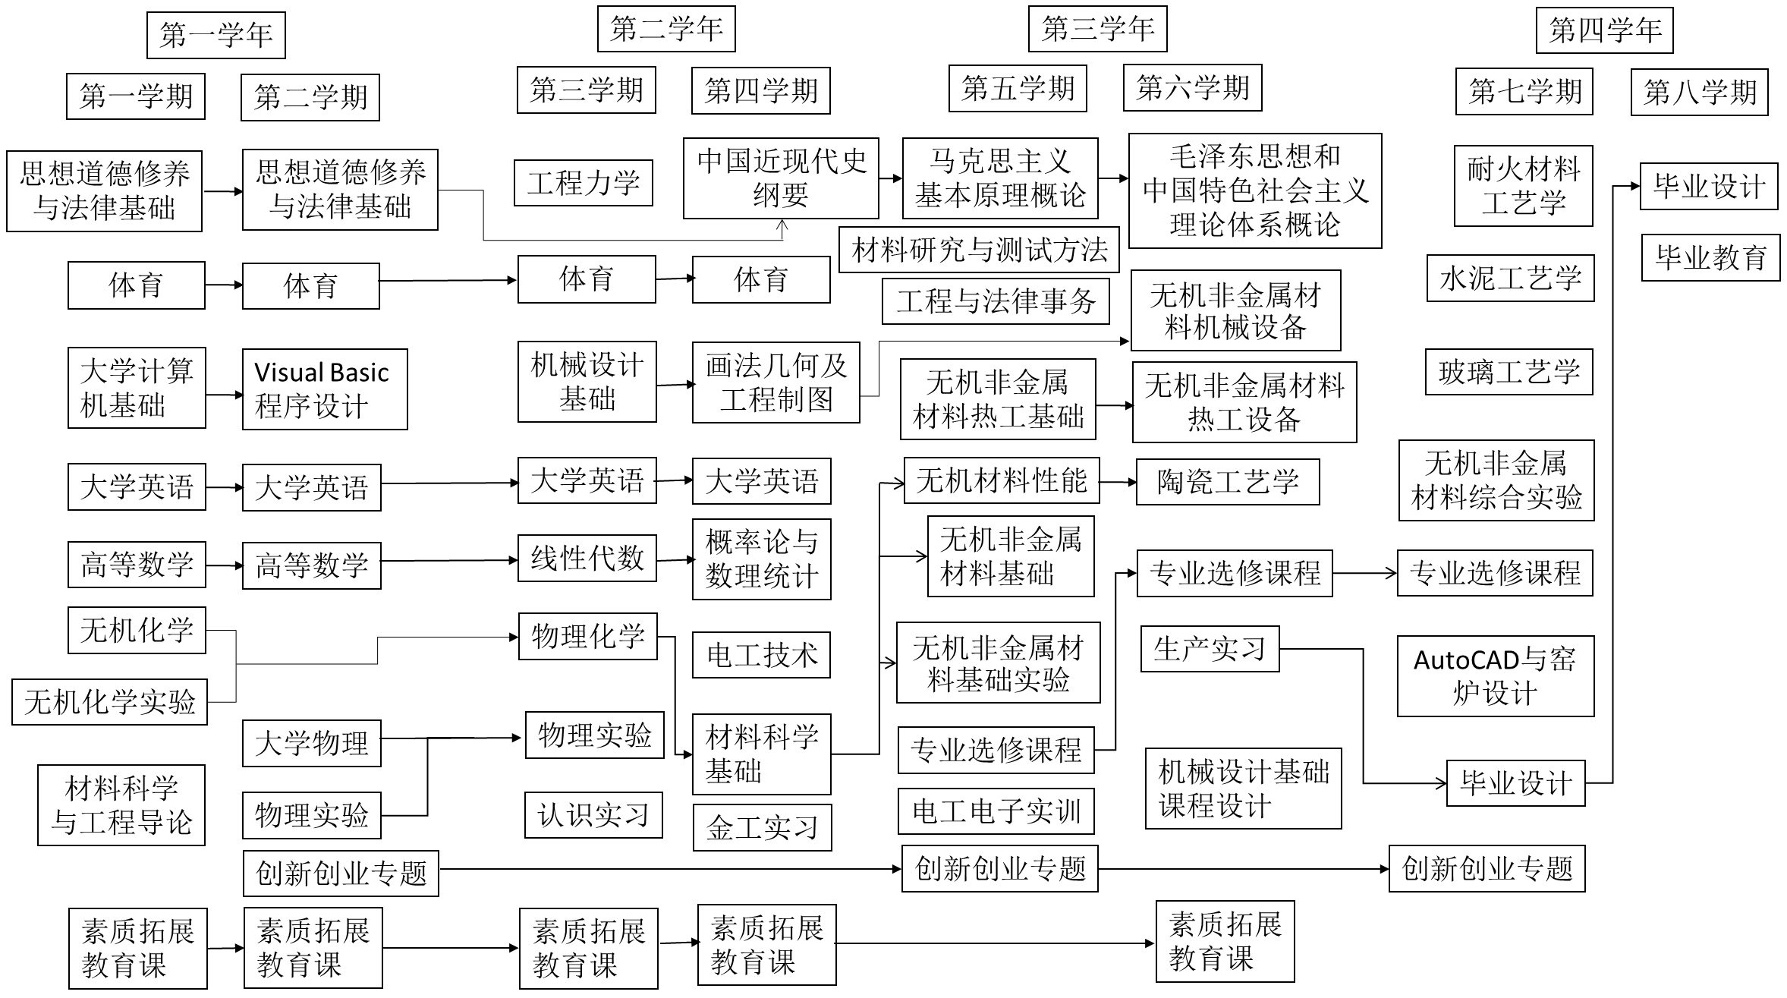

实践教学体系（图表）：

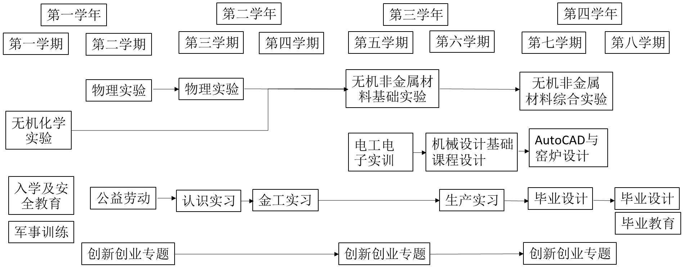

八、全校性课外活动和社会实践、课外创新创业活动及全校公共选修课
全校性课外活动和社会实践毕业最低要求2学分，课外创新创业活动毕业最低要求2学分。
具体按《辽宁科技大学“第二课堂成绩单”制度实施办法（试行）》执行。由校团委统一出具第二课堂成绩单。
全校公共选修课毕业最低要求4学分(或雅思成绩6.0分及以上)。
九、附录

表一 无机非金属材料工程专业课程设置及学时分配表
类别 |  | 课程  编码 | 课程名称 | 学分 | 总  学时 | 课内学时 |  | 课外学时 | 按学期周学时分配 |  |  |  |  |  |  |  | 开课单位
 |  |  |  |  |  | 授课 | 实践 |  | 一 | 二 | 三 | 四 | 五 | 六 | 七 | 八
必修课程 | 公共基础课 | x1130032 | 思想道德修养与法律基础 | 3.0 | 48 | 40 |  | 8 | 1 | 1.5 |  |  |  |  |  |  | 马克思主义学院
 |  | x1130211 | *马克思主义基本原理概论 | 3.0 | 48 | 32 | 8 | 8 |  |  |  |  | 2 |  |  |  | 马克思主义学院
 |  | x1130201 | 中国近现代史纲要 | 3.0 | 48 | 32 | 8 | 8 |  |  |  | 2 |  |  |  |  | 马克思主义学院
 |  | x1130221 | *毛泽东思想和中国特色社会主义理论体系概论 | 5.0 | 80 | 64 | 8 | 8 |  |  |  |  |  | 4 |  |  | 马克思主义学院
 |  | x1110034 | 体育 | 4.0 | 128 | 96 |  | 32 | 2 | 2 | 2 | 2 |  |  |  |  | 体育部
 |  | x1050061 | 大学计算机基础 | 2.0 | 32 | 10 | 22 |  | 2 |  |  |  |  |  |  |  | 软件学院
 |  | x1100134 | 大学英语 | 12.0 | 192 | 192 |  |  | 3 | 3 | 3 | 3 |  |  |  |  | 外语学院
 |  | x1080402 | *高等数学 | 10.0 | 160 | 160 |  |  | 5 | 5 |  |  |  |  |  |  | 理学院
 |  | x1080341 | *大学物理 | 4.0 | 64 | 64 |  |  |  | 4 |  |  |  |  |  |  | 理学院
 |  | x1080302 | *物理实验 | 2.0 | 32 |  | 32 |  |  | 1 | 1 |  |  |  |  |  | 理学院
 |  | x1130181 | 形势与政策 | 2.0 | 32 | 32 |  |  |  |  |  |  |  |  |  | 2 | 马克思主义学院
 |  | 公共基础课小计 |  | 50 | 864 | 722 | 78 | 64 | 13 | 16.5 | 6 | 7 | 2 | 4 | 0 | 2
 | 专业基础课 | x2050021 | *Visual Basic程序设计 | 4.0 | 64 | 44 | 20 |  |  | 4 |  |  |  |  |  |  | 软件学院
 |  | x2080011 | *线性代数 | 2.0 | 32 | 32 |  |  |  |  | 2 |  |  |  |  |  | 理学院
 |  | x2080021 | *概率论与数理统计 | 3.0 | 48 | 48 |  |  |  |  |  | 3 |  |  |  |  | 理学院
 |  | x2040551 | 工程力学 | 4.0 | 64 | 60 | 4 |  |  |  | 4 |  |  |  |  |  | 机械学院
 |  | x2040091 | 画法几何及工程制图 | 3.0 | 48 | 48 |  |  |  |  |  | 3 |  |  |  |  | 机械学院
 |  | x2040071 | 机械设计基础 | 4.0 | 64 | 60 | 4 |  |  |  | 4 |  |  |  |  |  | 机械学院
 |  | x2020101 | 电工技术 | 3.0 | 48 | 38 | 10 |  |  |  |  | 3 |  |  |  |  | 电信学院
 |  | x2030631 | *物理化学 | 5.0 | 80 | 64 | 16 |  |  |  | 5 |  |  |  |  |  | 化工学院
 |  | x2030471 | 无机化学 | 3.5 | 56 | 56 |  |  | 4 |  |  |  |  |  |  |  | 化工学院
 |  | x2030481 | 无机化学实验 | 1.5 | 24 |  | 24 |  | 1.5 |  |  |  |  |  |  |  | 化工学院
 |  | x3011601 | 材料科学与工程导论 | 1.0 | 16 | 16 |  |  | 1 |  |  |  |  |  |  |  | 材冶学院
 |  | x2130101 | *材料现代研究方法 | 2.0 | 32 | 24 | 8 |  |  |  |  |  | 2 |  |  |  | 材冶学院
 |  | x2130091 | *材料科学基础 | 4.5 | 72 | 72 | 0 |  |  |  |  | 4.5 |  |  |  |  | 材冶学院
 |  | x2130111 | *无机非金属材料热工基础 | 5.0 | 80 | 80 | 0 |  |  |  |  |  | 5 |  |  |  | 材冶学院
 |  | 专业基础课小计 |  | 45.5 | 728 | 642 | 86 | 0 | 6.5 | 4 | 15 | 13.5 | 7 | 0 | 0 | 0
 | 专业课 | x3131131 | *无机材料性能 | 3.0 | 48 | 40 | 8 |  |  |  |  |  | 3 |  |  |  | 材冶学院
 |  | x3131141 | *无机非金属材料基础 | 4.0 | 64 | 64 |  |  |  |  |  |  | 4
 |  | x3010291 | *耐火材料工艺学 | 3.0 | 48 | 48 |  |  |  |  |  |  |  |  | 4
 |  | x3131151 | 陶瓷工艺学 | 1.5 | 24 | 24 |  |  |  |  |  |  |  | 3
 |  | x3010311 | 水泥工艺学 | 1.5 | 24 | 24 |  |  |  |  |  |  |  |  | 2
 |  | x3010321 | 玻璃工艺学 | 1.5 | 24 | 24 |  |  |  |  |  |  |  |  | 2
 |  | x3011101 | *无机非金属材料机械设备 | 2.0 | 32 | 32 |  |  |  |  |  |  |  | 4
 |  | x3011111 | *无机非金属材料热工设备 | 2.0 | 32 | 32 |  |  |  |  |  |  |  | 4
 |  | x3131161 | 无机非金属材料基础实验 | 2.0 | 32 |  | 32 |  |  |  |  |  | 2
 |  | x3131171 | 无机非金属材料综合实验 | 4.5 | 72 |  | 72 |  |  |  |  |  |  |  | 6
 |  | 专业课小计 |  | 25 | 400 | 288 | 112 | 0 | 0 | 0 | 0 | 0 | 9 | 11 | 14 | 0
注：加*课程为学位课程。
表一 无机非金属材料工程专业课程设置及学时分配表

类别 |  | 课程  编码 | 课程名称 | 学分 | 总  学时 | 课内学时 |  | 课外学时 | 按学期周学时分配 |  |  |  |  |  |  |  | 开课单位
 |  |  |  |  |  | 授课 | 实践 |  | 一 | 二 | 三 | 四 | 五 | 六 | 七 | 八
选修课程 | 专业选修课 | x4131041 | 耐火材料岩相学 | 2.0 | 32 | 16 | 16 |  |  |  |  |  | 2 |  |  |  | 材冶学院
 |  | x4131051 | 耐火材料原料 | 2.0 | 32 | 24 | 8 |  |  |  |  |  |  | 2
 |  | x4131031 | 耐火材料在钢铁冶金中的应用 | 2.0 | 32 | 24 | 8 |  |  |  |  |  |  |  | 2
 |  | x4131061 | 镁质胶凝材料 | 2.0 | 32 | 24 | 8 |  |  |  |  |  |  | 2
 |  | x4130301 | 钢铁冶金概论 | 2.0 | 32 | 32 |  |  |  |  |  |  |  | 3
 |  | x4010551 | 相图应用 | 2.0 | 32 | 32 |  |  |  |  |  |  |  |  | 3
 |  | x4131071 | 材料物理导论 | 2.0 | 32 | 32 |  |  |  |  |  |  | 2
 |  | x4010681 | 电子材料基础 | 2.0 | 32 | 32 |  |  |  |  |  |  | 2
 |  | x4130121 | 耐火材料化学分析 | 2.0 | 32 | 16 | 16 |  |  |  |  |  | 2
 |  | x4130251 | 耐火材料贸易 | 1.0 | 16 | 16 |  |  |  |  |  |  |  |  | 2
 |  | x4130211 | 材料力学性能导论 | 2.0 | 32 | 32 |  |  |  |  |  |  | 2
 |  | x4130131 | 新材料概论 | 2.0 | 32 | 32 |  |  |  |  |  |  | 2
 |  | x4130091 | 无机非金属材料专业外语 | 2.0 | 32 | 32 |  |  |  |  |  |  |  | 3
 |  | x4131081 | 科技论文报告写作 | 1.0 | 16 | 10 |  | 6 |  |  |  |  |  | 2
 |  | x4130161 | 含碳耐火材料研究与应用 | 1.0 | 16 | 16 |  |  |  |  |  |  |  |  | 2
 |  | x4130171 | 镁钙耐火材料研究与应用 | 1.0 | 16 | 16 |  |  |  |  |  |  |  |  | 2
 |  | x4130191 | 连铸用功能耐火材料研究与应用 | 1.0 | 16 | 16 |  |  |  |  |  |  |  |  | 2
 |  | x4092491 | 工程法律实务 | 1.5 | 24 | 24 |  |  |  |  |  |  | 1.5 |  |  |  | 经法学院
 |  |  | 小 计 | 16 | 256
素质拓展教育课 | 必修部分 | x4062151 | 职业生涯规划 | 1.0 | 16 | 16 |  |  | 1 |  |  |  |  |  |  |  | 管理学院
 |  | x1130161 | 健康教育 | 1.0 | 16 | 8 |  | 8 | 1 |  |  |  |  |  |  |  | 马克思  主义学院
 |  | x1130171 | 大学生心理健康教育 | 1.0 | 16 | 8 |  | 8 | 1
 |  | x1120021 | 创新教育 | 1.0 | 16 | 8 | 8 |  |  | 1 |  |  |  |  |  |  | 材冶学院
 |  | x1440041 | 军事理论(从2019级开始执行) | 2.0 | 36 | 36 |  |  |  | 1 |  |  |  |  |  |  | 武装部
 |  | x4440011 | 文献检索 | 1.5 | 24 | 16 |  | 8 |  |  | 1.5 |  |  |  |  |  | 图书馆
 |  | x4060421 | 创业管理 | 2.0 | 32 | 32 |  |  |  |  |  | 2 |  |  |  |  | 管理学院
 |  | x4440081 | 大学生就业指导 | 1.0 | 16 | 16 |  |  |  |  |  |  |  | 1 |  |  | 招就处
 | 选修部分 |  | 公共选修课 | 4.0 | 64 | 64 |  |  |  |  |  |  |  |  |  |  | 或雅思成绩6.0分及以上
 |  |  | 小 计 | 13.5 | 216 | 184 | 8 | 24
实践环节 |  |  | 集中性实践环节 | 36
总 计 |  |  |  | 186 | 2464

表二 无机非金属材料工程专业集中性实践教学环节计划表
序号 | 课程  编码 | 实践教学 | 学分 | 周数 | 各学期实践教学周数 |  |  |  |  |  |  |  | 教学内容及形式
 |  |  |  |  | 一 | 二 | 三 | 四 | 五 | 六 | 七 | 八
1 | x5000201 | 入学及安全教育 | 0.0 | 1 | 1 |  |  |  |  |  |  |  | 集中16天完成
2 | x1440031 | 军事训练 | 1.0 | 1 | 1
3 | x5000401 | 公益劳动 | 0.0 | 1 |  | 1
4 | x1101401 | 认识实习 | 2.0 | 2 |  |  | 2 |  |  |  |  |  | 鞍钢及相关企业
5 | x1104011 | 金工实习 | 2.0 | 2 |  |  |  | 2 |  |  |  |  | 校内实践、集中
6 | x2701101 | 电工电子实训 | 1.0 | 1 |  |  |  |  | 1 |  |  |  | 校内、集中
7 | x1101403 | 创新创业专题 | 3.0 | 3 |  | 1 |  |  | 1 |  | 1 |  | 教师及专家讲座，学生讨论校内分散
8 | x2101201 | 机械设计基础课程设计 | 2.0 | 2 |  |  |  |  |  | 2 |  |  | 校内、集中
9 | x1301501 | *生产实习 | 4.0 | 4 |  |  |  |  |  | 4 |  |  | 后英、青花、洛耐等相关企业
11 | x1101411 | AutoCAD与窑炉设计 | 2.0 | 2 |  |  |  |  |  |  | 2 |  | 校内、集中
12 | x1101421 | *毕业设计（论文） | 19.0 | 19 |  |  |  |  |  |  | 3 | 16 | 进行毕业设计研究工作，第8学期录成绩
13 | x5000301 | 毕业教育 | 0.0 | 1 |  |  |  |  |  |  |  | 1 | 校内、集中
集中性实践环节合计 |  |  | 36 | 39

表三 无机非金属材料工程专业教学进程
周  学  期 | 1 | 2 | 3 | 4 | 5 | 6 | 7 | 8 | 9 | 10 | 11 | 12 | 13 | 14 | 15 | 16 | 17 | 18 | 19 | 20 | 理  论  教  学 | 实  践  教  学 | 考  试
1 |  | +/★ | ★ | → | → | → | → | → | → | → | → | → | → | → | → | → | → | → | → | ∴ | 16 | 2 | 1
2 | → | → | → | → | → | → | → | → | → | → | ⊙ | → | → | → | → | → | → | ◆ | ∴ | ∴ | 16 | 2 | 2
3 | → | → | → | → | → | → | → | → | → | → | → | → | → | → | → | → | ◇ | ◇ | ∴ | ∴ | 16 | 2 | 2
4 | ∥ | ∥ | → | → | → | → | → | → | → | → | → | → | → | → | → | → | → | → | ∴ | ∴ | 16 | 2 | 2
5 | → | → | → | → | → | → | → | → | → | → | → | → | → | → | → | → | ◆ | # | ∴ | ∴ | 16 | 2 | 2
6 | ◇ | ◇ | ◇ | ◇ | → | → | → | → | → | → | → | → | → | → | → | → | △ | △ | ∴ | ∴ | 12 | 6 | 2
7 | → | → | → | → | → | → | → | → | → | → | → | → | ∴ | ∴ | △ | △ | ◆ | □ | □ | □ | 12 | 6 | 2
8 | □ | □ | □ | □ | □ | □ | □ | □ | □ | □ | □ | □ | □ | □ | □ | □ | + |  |  |  | 0 | 17 | 0
注：→理论教学 △课程设计 ×实习实训 □毕业设计（论文） ∥金工实习 ⊙公益劳动
∴考试 ★军训 +入学及安全/毕业教育 ◆创新创业专题 #电工电子实训

